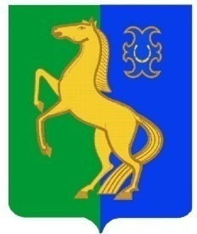
БАШҠОРТОСТАН РЕСПУБЛИКАҺЫ РЕСПУБЛИка БАШКОРТОСТАН
ЙƏРМƏКƏЙ районы совет сельского поселения
муниципаль РАЙОНЫның спартакский сельсовет
СПАРТАК АУЫЛ СОВЕТЫ МУНИЦИПАЛЬНОГО РАЙОНА
ауыл БИЛƏмƏҺе советы ЕРМЕКЕЕВСКий РАЙОН
452182, Спартак ауыл, Клуб урамы, 4 452182, с. Спартак, ул. Клубная, 4
Тел. (34741) 2-12-71,факс 2-12-71 Тел. (34741) 2-12-71,факс 2-12-71
е-mail: spartak_s_s@maiI.ru е-mail: spartak_s_s@maiI.

АРАР № 246 РЕШЕНИЕ

« 17 » май 2013 г. « 17 » мая 2013 г.

О выдвижении кандидатуры на присвоение почетного звания «Почетный гражданин муниципального района Ермекеевский район Республики Башкортостан»

Согласно решения Совета Ветеранов войны и труда сельского поселения Спартакский сельсовет муниципального района Ермекеевский район Республики Башкортостан

Совет сельского поселения Спартакский сельсовет муниципального района Ермекеевский район Республики Башкортостан, решил:

- Ходатайствовать перед районной комиссией по присвоению почетного звания «Почетный гражданин муниципального района Ермекеевский район Республики Башкортостан» жителя села Спартак Полеваеву Клару Усмановну - председателя Совета Ветеранов войны и труда сельского поселения Спартакский сельсовет, о присвоении почетного звания «Почетный гражданин муниципального района Ермекеевский район Республики Башкортостан».

Глава сельского поселения
Спартакский сельсовет Ф.Х.Гафурова

